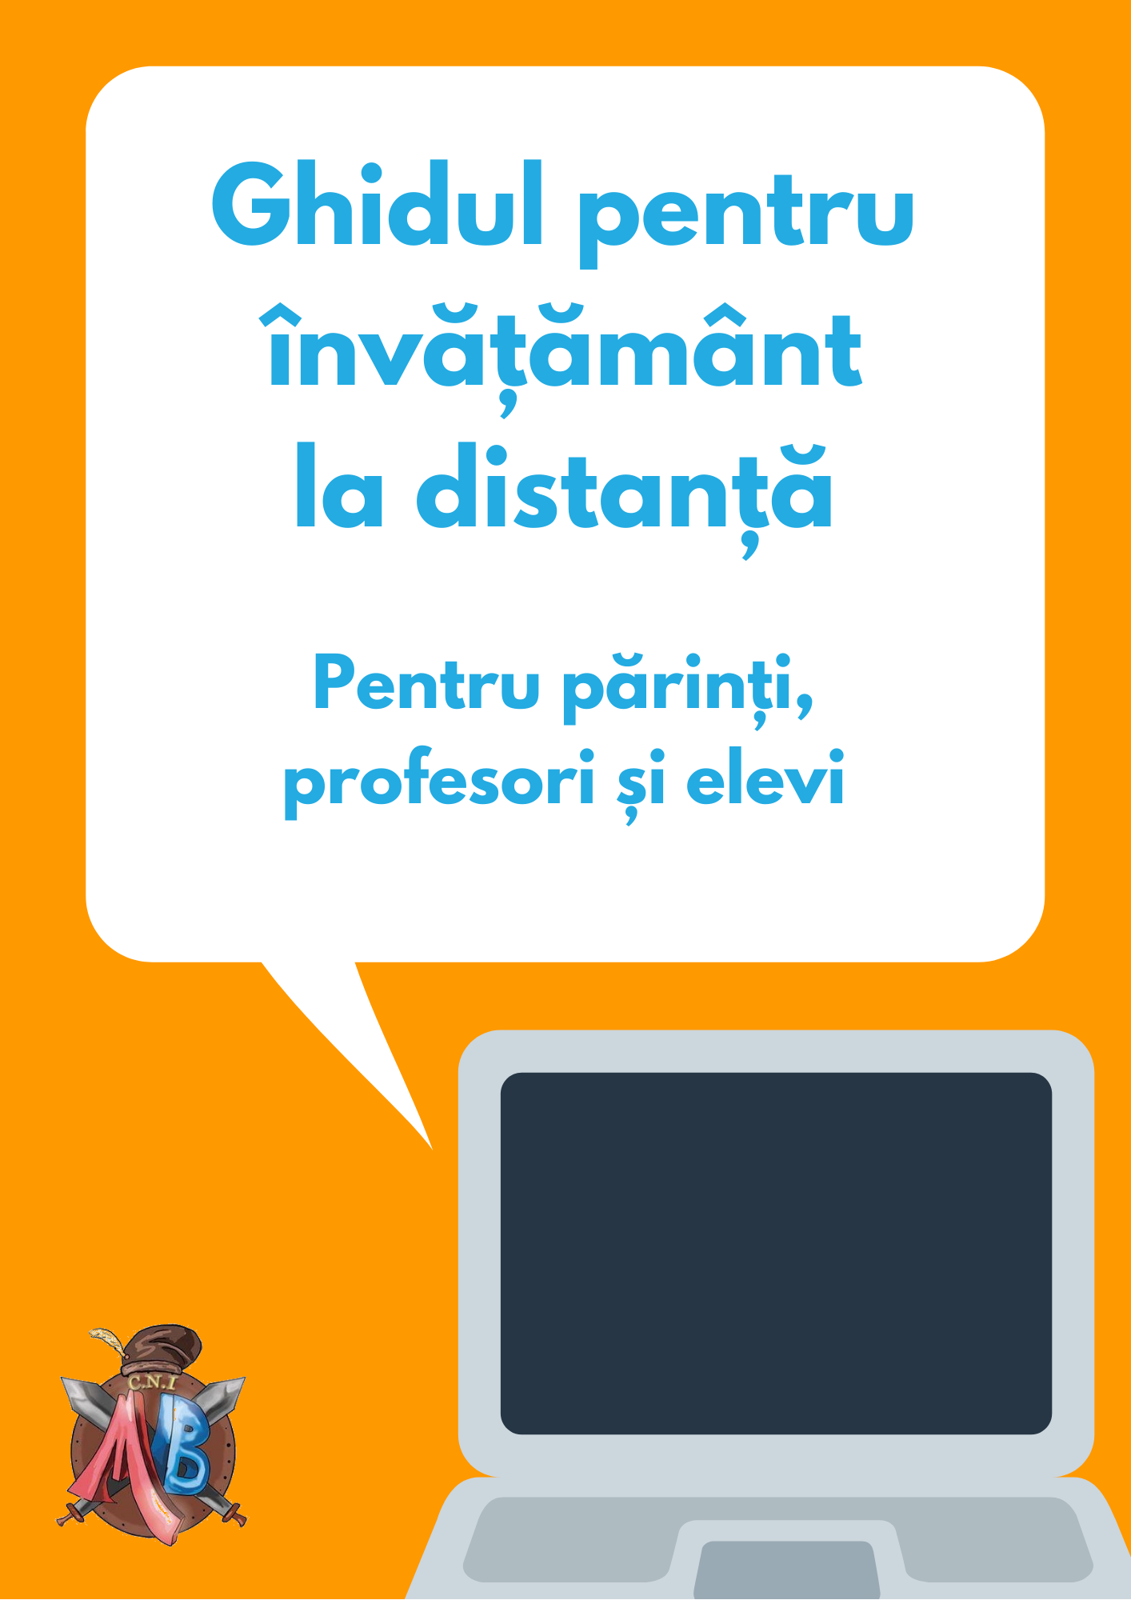
Dragi părinți, profesori și elevi,

Singura modalitate de a lupta împotriva unei pandemii este prin unitate, printr-o legătură consolidată de altruism și solidaritate. Nu trebuie să ne atingem pentru a privi în sufletul celuilalt și a ne da seama ce îi lipsește. Virusul nu mai este ceva care implică o singură țară, ci implică întreaga lume, iar acest lucru ne obligă să acționăm moral, să oferim sprijin celor aflați în nevoie și să răspândim bunătate în jur.

Această perioadă dificilă pune la încercare modalitățile noastre de adaptare la situația curentă. O mare schimbare a fost trecerea de la învățământul tradițional, la cel în mediul online. Deși, deocamdată, orele vor trebui recuperate și fizic, iar acordarea de note și consemnarea absențelor nu este permisă, educația la distanță este benefică pentru a ne păstra motivația de învățare și contactul cu materia școlară.

Ghidul de față este dedicat dumneavoastră, stimate cadre didactice, dar și elevilor dornici să afle mai multe despre cum pot iniția o ora de curs digitală. Ilustrând recomandările Consiliului Școlar al Elevilor, documentul este aplicabil nu doar în vreme de pandemie, ci oricând veți dori să vă mutați lecțiile în lumea virtuală.

Salutăm eforturile depuse în vederea continuării actului educațional și vă mulțumim pentru disponibilitate!

În speranța că vă va fi de folos,
Echipa Consiliului Școlar al Elevilor al Colegiului Național de Informatică “Matei Basarab”

Cuprins

Cuprins 3
Pentru a naviga mai ușor, puteți selecta butonul din partea stângă. 3
Context și definire 4
Ce înseamnă educația la distanță? 4
Puncte pozitive ale predării online 5
Dezavantajele educației online 6
Instrumente de formare și resurse didactice 7
Digital Edu 7
iTeach 7
Digital pe educred.ro 8
Wiley 8
British Councils 9
Metode de traducere și învățare a limbii engleze 10
Google Translate 10
Duolingo 11
WordReference 12
Microsoft Translator 13
Platforme pentru educația la distanță 14
Platforme pentru conferințe video: 14
Skype 14
Zoom 16
Platforme pentru desfășurarea orelor și monitorizarea parcursului elevilor: 18
ClassDojo - se recomandă pentru învățământul preșcolar și primar 18
Kahoot! - platformă recomandată pentru toate grupele de vârstă 23
Edmodo - recomandat pentru toate grupele de vârstă 25
Edpuzzle - recomandat pentru toate grupele de vârstă 28
Facebook, Whatsapp și e-mail - recomandat pentru învățământul gimnazial și liceal 30
Rețeta pentru o școală online incluzivă 31
Despre Consiliul Școlar al Elevilor al Colegiului Național de Informatică “Matei Basarab” 32
Unde puteți apela pentru ajutor? 32

Pentru a naviga mai ușor, puteți selecta butonul din partea stângă.

Context și definire
Situația curentă de suspendare a cursurilor școlare datorată pandemiei de COVID-19 a semnalat un subiect căruia instituțiile de învățământ preuniversitar din România nu îi mai acordase atât de multă atenție până acum: educația la distanță.
Problema de actualitate ne impune să aderăm la noi metode de predare și învățare, asupra cărora nu s-a insistat suficient în trecut. Educația la distanță este o măsură de adaptare la condițiile din prezent, dar, inevitabil, o să reprezinte o necesitate pe termen lung, întrucât societatea este într-o continuă schimbare și modernizare. Din acest motiv, este important să ne punem la curent cu evoluția digitală și să să ne familiarizam cu acest mod de învățare cât mai curând.
Pentru a sprijini profesorii și elevii în noua provocare, Consiliul Școlar al Elevilor a întocmit un ghid care să faciliteze acomodarea cu învățarea virtuală. Dar înainte de toate, vom lămuri această noțiune:

Ce înseamnă educația la distanță?
Este metoda de predare și învățare care nu necesită prezența fizică a profesorului și prin care elevul nu este nevoit să se afle într-un anumit spațiu ca să își desfășoare activitatea. Acest tip de învățare este mult mai permisiv și se poate realiza prin mijloace online adecvate: elevii pot primi materiale didactice sau trimite profesorilor proiecte și teme prin intermediul rețelelor de comunicare, pot asista la cursuri și conferințe online susținute de profesori, pot aprofunda individual materia cu ajutorul altor resurse de pe Internet.

Puncte pozitive ale predării online
Sintetizând și structurând aspectele educației online, punctele forte sunt următoarele:
- Flexibilitatea timpului
Instruirea online oferă o oportunitate excelentă de a studia în orice moment al zilei, iar materialele pot fi înregistrate și vizionate la orice ora.

- Ușurința de acces fără deplasare
Și aceasta este, fără îndoială, una dintre opțiunile prin care optarea pentru formarea online are de a face cu faptul că nu trebuie să participe la centrele de studiu și să poată face munca de acasă. Prin urmare, presupune o economie în transport și, în plus, este ideal pentru zilele cu vremea nefavorabilă.

- Auto-direcție și contact în timp real
Învățământul digital este un instrument care permite comunicarea fluentă și ajută la conectarea cu cadrele didactice imediat. În plus, elevii pot decide ce studiază și modul în care studiază, deoarece materialul poate fi revizuit în funcție de nevoile fiecăruia.

- Este independent de locație
Probabil cel mai important avantaj al formării online este acela că facilitează accesul la studiu de oriunde din țară.

Dezavantajele educației online
Precum totul în această viață, educația online are, de asemenea, lucruri mai puțin pozitive.
- Necesită automotivare și autodisciplină
Instruirea online are avantaje, după cum am văzut, dar necesită un grad ridicat de motivare și autodisciplină. Poate fi mai dificil pentru anumiți elevi să urmeze întregul curs în această modalitate. În schimb, alții se bucură de acest tip de studiu fără probleme.

- Cerințe tehnologice
Prin urmare, învățatul online necesită un computer, o conexiune la internet și, în multe cazuri, software actualizat . Din păcate, nu toți elevii au aceste cerințe, ceea ce poate reprezenta o problemă pentru experiența lor educațională. În plus, acest lucru poate implica un cost economic suplimentar în anumite situații. Uneori, este posibil ca mijloacele tehnologice să eșueze, ceea ce face dificilă îndeplinirea sarcinilor.

- Dificultatea de a realiza partea practică a materiei
Instruirea online poate fi o problemă pentru sarcinile practice, în special pentru cele care necesită o muncă de grup.

- Instrumentele nu sunt adaptate pentru copiii cu abilități speciale
Din păcate, întrucât educația la distanță nu este des întâlnită în sistemul educațional, platformele nu sunt incluzive. Așadar, pentru elevii nevăzători vă recomandăm să explicați cu voce tare demonstrațiile, pentru cei cu dificultăți auditive să folosiți cât mai mult limbajul corporal și materiale didactice, iar, pentru cei cu afecțiuni psihologice, să aveți răbdare.

Instrumente de formare și resurse didactice
Cum spuneam anterior, pentru mulți dintre noi, este prima dată când suntem puși în această situație: de a ne transfera resursele didactice în mediul online. Mai jos, am detaliat câteva platforme pentru a vă ajuta să parcurgeți și să înțelegeți mediul online, în cazul în care nu sunteți familiari cu el.
Recomandăm:
- Digital Edu
- iTeach
- Digital pe educred.ro
- Wiley
- British Councils
Pentru a accesa site-urile platformelor menționate, trebuie doar să dați click pe titlul aplicației.

Digital Edu
Digitaledu.ro este o platformă cu idei de activități de învățare pentru elevi, contribuind la ameliorarea educației cu ajutorul tehnologiei. Aceste resurse reprezintă și provocări amuzante pentru tineri, care trebuie să îndeplinească sarcinile folosind aplicații populare precum: Instagram, Facebook.
Accesul este gratuit și nu necesită cont. Pentru a alege temele potrivite pentru elevii dumneavoastră, accesați pagina, dați click pe tab-ul “Activități de învățare digitală”, apoi sortați materialele în funcție de ceea ce căutați: aria curriculară, disciplina, nivelul, tipul de activitate, forma de organizare, instrumentul digital.

iTeach
Platforma iTeach oferă cursuri online pentru cadrele didactice, un spațiu pentru publicarea articolelor (reviste digitale), un spațiu pentru publicarea știrilor sau a informațiilor utile și cateva resurse benefice activității de predare. Pentru a accesa acest site, aveți nevoie de un cont. Mai jos vă detaliem pașii:
- Accesați platforma prin click pe titlul cu numele ei.
- Apăsați “Creeaza cont pe iTeach”.
- Introduceți datele personale. În cazul în care, la alegerea instituției, școala la care predați/sunteți elev nu apare, selectați “Alta decât cele din listă” și veți introduce numele unității de învățământ.
În atenția dumneavoastră! Nu este necesară introducerea numărului de telefon al instituției.
- După trimiterea informațiilor, va trebui să vă verificați adresa de e-mail și să accesați link-ul ce se găsește în mesajul trimis de către “Înscriere iTeach”.
- După o verificare succintă, veţi primi un mesaj pe adresa de e-mail cu care v-aţi înregistrat, conţinând instrucţiuni pentru accesarea contului dumneavoastră. Verificarea poate dura de la câteva minute, până la câteva zile, în funcţie de acurateţea informaţiilor furnizate şi de disponibilitatea colegilor care realizează această verificare.
- Dacă aveți probleme, puteți contacta echipa la adresa de e-mail: echipa@iteach.ro
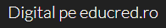

Digital pe educred.ro
Platforma a fost creată de Ministerul Educației și Cercetării. Aceasta conține:
- Exemple de aplicații, atât în limba română, cât și în engleză, pe care cadrele didactice le pot folosi în predarea online.
- Modalități de accesare a acestor aplicații, inclusiv tutoriale video.
- Grupuri de sprijin.
Alături de câțiva membri ai atelierului CRED, Ministerul Educației continuă să protejeze dreptul fundamental al copilului, acela fiind dreptul la educație. “Curriculum Relevant, Educație Deschisă pentru toți” a invitat cadre didactice și specialiști IT să prezinte conferințele cu scop educativ în care sunt prezentate cele mai eficiente metode de utilizare a platformelor digitale. Cursurile pot fi accesate atât pe pagina de Facebook, cât și de pe canalul de Youtube.

Wiley
Wiley este un site în limba engleză, ce oferă gratuit resurse pentru cei ce vor să-și mute orele de clasă în mediul online. Platforma a fost creată în scopul acordării de ajutor cadrelor didactice și consilierilor școlari, care doresc să experimenteze diferite metode de predare. Puteți consulta articolele despre educația la distanță aici.
În această perioadă, Wiley organizează și conferințe virtuale pe această temă. Pentru a avea acces la webinar, va trebui sa il selectați și, apoi, să faceți click pe “Watch Now” (Vizionează acum). Vi se va deschide o fereastră nouă, unde vă veți introduce datele personale.

British Council
British Councils oferă o gama largă de facilități, nu numai sprijin pentru a muta activitatea didactică în mediul online:
- Planuri de lecție - le puteți consulta în tab-ul “Teaching Resources” (resurse pentru predare), vă alegeți grupul de vârstă pentru care țineți lecția, selectați un subiect și vă apare planul de lecție la atașamente.
- Conferințe virtuale - le puteți vizualiza aici. Nu aveți nevoie de cont pentru a le accesa. La finalul webinarului, puteți să vă completați certificatul de participare din atașamente. De asemenea, tot acolo găsiți și resursele utilizate în aceste conferințe, precum prezentări powerpoint, documente word, etc.
- Cărți despre diverse subiecte - le găsiți aici.
- Ce sprijin oferă site-ul în contextul COVID-19 - click aici.

Metode de traducere și învățare a limbii engleze

Indiferent de aplicația folosită pentru realizarea orelor online, suntem conștienți că majoritatea acestora este în limba engleză. Pentru a rezolva și această problemă, vă prezentăm mai jos câteva aplicații pe care noi le recomandăm spre folosire. Aplicațiile sunt gratuite.
- Google Translate
- Duolingo
- WordReference (dicționar online)
- Microsoft Translate
Pentru a accesa site-urile platformelor menționate, trebuie doar să dați click pe titlul aplicației.
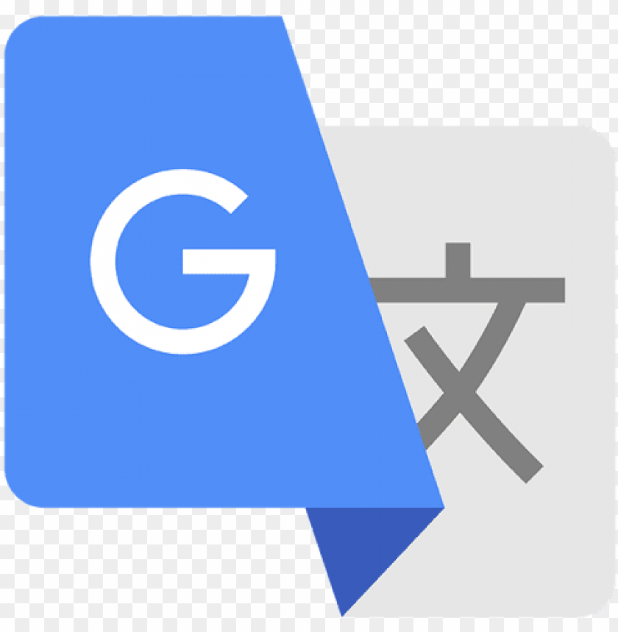

Google Translate
Google Traducere (în limba engleză Google Translate), creat și întreținut de Google, este un serviciu online de traducere gratuit, ce permite traducerea unei secțiuni de text, sau pagini web, într-o altă limbă. Este disponibil sub forma unui site web, însă și a unor aplicații pentru telefonul mobil.

Cum utilizăm Google Translate?
Ca site web:
- Vom căuta într-un navigator web.
- Alegem limba din care vrem să traducem și limba română.
- Introducem textul în căsuța corespunzătoare, iar acesta va fi tradus automat.

Ca aplicație pentru mobil:
- Descărcați aplicația Google Translate.
- Configurați Google Translate.
- Puteți începe să traduceți pasajele dorite.

În atenția dumneavoastră! Prima dată când deschideți Google Translate, vi se va solicita să alegeți limba principală și limba pe care o traduceți cel mai des. Pentru a alege dintre limbile disponibile, atingeți săgeata în jos . Pentru a descărca ambele limbi, în vederea folosirii lor atunci când nu avem internet, păstrați bifată opțiunea ”Traduceți offline”. Pentru a descărca o limbă, trebuie să vă conectați la o rețea Wi-Fi.

Avantaje
- Este foarte ușor de utilizat.
- Se pot traduce texte mai lungi printr-o simplă poză.
- Platforma este capabilă să învețe de la utilizatori, îmbunătățind constant acuratețea traducerilor.
- Puteți traduce o pagină web prin introducerea link-ului către aceasta în căsuța corespunzătoare. Aplicația va genera alt link, unde veți găsi pagina tradusă.

Dezavantaje
- Oferă posibilitatea de a înțelege textul tradus, însă nu poate oferi traduceri perfecte;
- Face deseori greșeli de traducere, existând o diferență foarte mare față de o traducere realizată de om.

Duolingo
Duolingo este o aplicație gratuită dedicată învățării limbilor străine. Oferă mai mult de 40 de cursuri diferite în 23 de limbi. Ea este valabilă pentru platformele iOS și Android, Windows 8 și 10, și numără peste 200 de milioane de utilizatori înregistrați în toată lumea.
Cum utilizăm Duolingo?
- Aplicația trebuie descărcată pe telefonul mobil. Vom apăsa pe butonul „Get started”.

- Apoi alegem limba pe care dorim să o învățăm. Spre exemplu, vom alege limba engleză.

- Vom fi întrebați ce limbă vrem să folosim, iar noi vom alege limba română.

- Aplicația va mai adresa întrebări precum: care este motivul pentru care vrem să o folosim, cât timp ne propunem pe zi să învățăm, etc.

În atenția dumneavoastră! În cazul în care întâmpinați probleme, există pe internet Centrul de Asistență Duolingo, unde pot fi adresate întrebări.

Avantaje
- Învățarea este distractivă și ușoară;
- Accesibil pentru toți doritorii de a învăța o limbă străină;
- Există multe moduri de a învăța: prin povești interactive sau podcasturi.

Dezavantaje
- Dacă nu folosiți prea des aplicația, aceasta vă va aminti în fiecare zi de sarcinile dumneavoastră, printr-un antrenor virtual ( numit „Duo”), indiferent dacă sunteți sau nu pe drumul cel bun pentru a vă atinge scopul.

WordReference
WordReference este un dicționar online, cu ajutorul căruia putem traduce cuvinte din limba engleză în alte limbi străine, printre care și limba română.

Cum utilizăm WordReference?
- Deoarece funcționează ca un site web, vom căuta într-un navigator web.
- Vom alege limba din care vrem să traducem și apoi limba română.
- Introducem cuvântul pe care vrem să-l traducem în căsuța corespunzătoare.

Avantaje
- Este unul dintre singurele dicționare online care se remarcă prin acuratețea traducerii;
- Pot fi traduse și verbe frazale cu ajutorul său;
- Acest dicționar are o opțiune prin care putem asculta diferite pronunțări ale cuvântului respectiv;
- Atunci când vrem să traducem un cuvânt, dicționarul ne va da mult mai multe sensuri ale acestuia.

Dezavantaje
- Nu putem traduce decât un singur cuvânt odată, pentru că dicționarul nu traduce propoziții sau fraze;
- Trebuie să avem conexiune la Internet pentru a-l folosi.

Microsoft Translator
Microsoft Translator este un dicționar multilingvistic, oferit de Microsoft. Acesta oferă traduceri ale unor discursuri sau texte. Poate fi folosit în mediul afacerilor. Serviciul are incluse 69 de limbi din martie 2020.

Cum utilizăm Microsoft Translator?
- Descărcați aplicația folosind Magazin Play pentru Android sau App Store pentru IOS.
- Selectați limba în care vreți să traduceți.
Avantaje
- Poate fi folosit pentru uz personal, pentru afaceri sau pentru educație;
- Poate traduce conversații, meniuri, semne stradale, site-uri web, documente, în timp real;
- Poate traduce și textul dintr-o poză și recunoaște scrisul de mână;
- Traducerile sunt clare, fără ambiguități.

Dezavantaje
- Nu are incluse foarte multe limbi, spre deosebire de Google Translate.
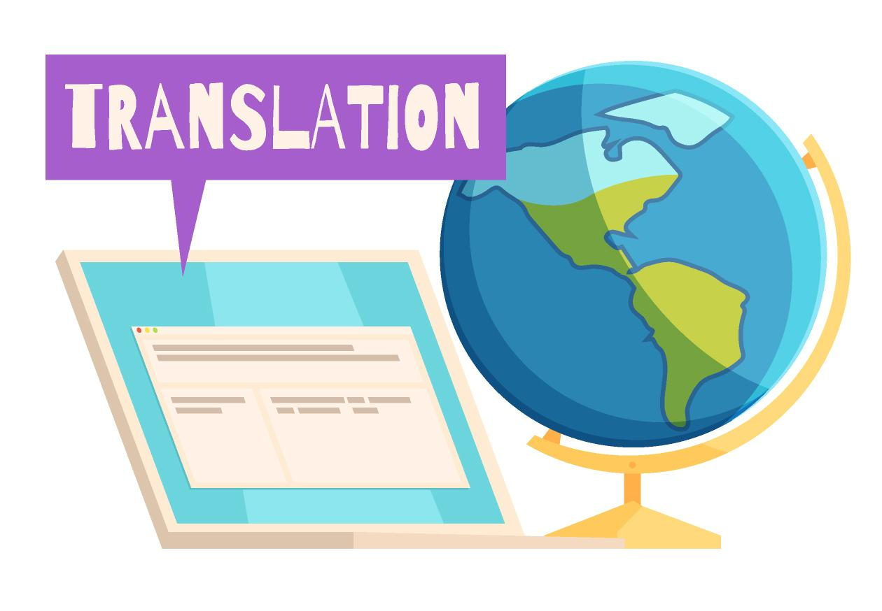

Platforme pentru educația la distanță

Platformele prezentate mai jos au fost alese cu grijă de colegii noștri, care au analizat mai multe propuneri și le-au ales cele mai eficiente și accesibile. Toate sunt gratuite întreg anul, nu numai pe parcursul pandemiei.

Am împărțit instrumentele în cele ce vă vor ajuta să susțineți conferințe video cu elevii și cele care vă vor ajuta să monitorizați parcursul acestora și să păstrați legătura, fără a vă auzi la telefon.
Pentru a accesa site-urile platformelor menționate, trebuie doar să dați click pe titlul lor.

Platforme pentru conferințe video:
- Skype
- Zoom

Skype

Skype este utilizat pentru a vă conecta cu persoanele care vă interesează cel mai mult în viață și la lucru, oriunde și oricând, prin
dispozitive mobile sau PC-uri. Este disponibil atât ca aplicație pentru desktop și mobil, cât și online. Utilizarea Skype este gratuită pentru a trimite mesaje și a iniția apeluri audio și video cu grupuri de până la 50 de persoane.
Ce oferă platforma și ce o face avantajoasă?
- Profesorii au opțiunea de a partaja ecranul pentru a le arăta elevilor diverse notițe, PDF-uri, site-uri web sau videoclipuri;
- Conferințele pot fi înregistrate, astfel, fiecare elev poate urmări lecția, deși nu a fost prezent;
- Este accesibilă atât online, cât și de pe o gamă largă de electronice, precum tabletă, telefon, laptop;
- Puteți crea un grup cu toți elevii clasei;
- Puteți programa o conferință, care va fi lansată automat la ora și în ziua specificată.
- Conferințele nu au o durată specifică.

Crearea unui cont
- Accesați site-ul web.
- Dați click pe “Autentificare”, în dreapta, sus, a ecranului;
- Selectați “Înregistrare”;
- La introducerea datelor personale, puteți alege dacă să folosiți adresa de e-mail sau numărul de telefon.

Instalarea aplicație
Pentru a înțelege procesul, accesați site-ul de aici, parcurgeți pagina până ajungeți la o secțiune unde puteți alege device-ul pe care îl folosiți: desktop, tabletă, telefon mobil, Xbox, Alexa. Apăsați “Obțineți Skype pentru (numele sistemului de operare al device-ului pe care l-ați ales) și veți fi redirecționați spre spre pașii pe care trebuie să îi îndepliniți.

Crearea unui grup și inițierea primului apel
- Deschideți aplicația;
- Selectați iconița ce seamănă cu o tăbliță și un creion;
- Apăsați “New Group Chat” (Group Chat nou) și denumiți-l;
- Nu este nevoie să introduceți alți membri, vă vom arăta cum să distribuiți un link pentru a vă fi mai ușor. Apăsați “Done” (Gata);
- Faceți click pe numele grupului;
- Selectați “Share link to join group” (partajați link-ul prin care se poate intra în grup);
- Activați butonul “Share group via link” (partajează grupul prin link);
- Apăsați “Copy to clipboard” (copiază).
Acum, link-ul dumneavoastră este copiat. Trebuie să ieșiți din aplicație și să îl trimiteți elevilor pe grupul clasei, folosind funcția Paste. Ei se vor alătura automat grupului, prin click pe link.

Pentru a începe un apel, faceți click pe iconița video (pentru conferință video) sau pe iconița telefon (pentru conferință audio).

Explorarea platformei
- Accesați site-ul de aici.
- Parcurgeți pagina până ajungeți la o secțiune numită “Descoperiți mai multe caracteristici”.
- Selectați ce v-ați dori să aflați.
Această opțiune vă permite să înțelegeți cum să partajați ecranul, cum să înregistrați și cum să adăugați subtitrări, dacă este nevoie.

Folosirea online
După cum am precizat anterior, pe Skype puteți iniția apeluri, fără să aveți un cont.

- Accesați link-ul de aici;
- Selectați “Creează o întâlnire gratuit”;
- Vei primi un link pe care îl puteți copia și trimite clasei dumneavoastră;
- Apăsați pe “Lansare apel”.

Tutoriale video
Vă recomandăm următorul videoclip, care vă va explica mai bine cum să folosiți aplicația. Deși este în engleză, YouTube oferă subtitrări parțiale în română.

Zoom

Zoom este o platformă pentru conferințe online. Puteți organiza una cu până la 100 de persoane, pentru maxim 40 de minute, dacă optați pentru planul gratuit. Aceasta poate fi folosită atât ca aplicație pe telefon, cât și pe laptop. Videoclipuri explicative și resurse găsiți aici.

Ce oferă platforma și ce o face avantajoasă?
- Puteți păstra legătura cu elevii foarte ușor;
- Nu necesită descărcarea aplicației pe laptop;
- Profesorii au opțiunea de a partaja ecranul pentru a le arăta elevilor diverse notițe, PDF-uri, site-uri web sau videoclipuri;
- Conferințele pot fi înregistrate, astfel, fiecare elev poate urmări lecția, deși nu a fost prezent.

Crearea unui cont
- Accesați site-ul web;
- Dați click pe “Sign Up, it’s free”, în partea dreapta a ecranului;
- Introduceți adresa de e-mail sau conectați-vă folosind contul dumneavoastră de Google sau Facebook.
- Pe e-mail veți primi un mesaj de activare a contului.
- Apoi, veți fi redirecționat spre o fereastră unde veți introduce datele personale.

Instalarea aplicației
Pentru telefonul mobil sau tabletă, aplicația este disponibilă pe App Store (iOS) sau pe Magazine Play (Android). Pentru laptop, puteți să o descărcați aici sau, aceasta se va descărca automat când veți efectua primul apel audio sau video.
Inițierea unei întâlniri
Pe laptop:
- Accesați site-ul web;
- Logați-vă;
- Apăsați pe “Host a Meeting” (inițiază o sedinta);

În momentul în care apăsați pe acest buton, aveți trei opțiuni “With Video On” (cu video activ), “With Video Off” (cu video inactiv) sau “Share Screen Only” (doar cu partajare de ecran). În funcție de cum doriți să decurgă ședința, vă puteți alege una dintre variante;

În atenția dumneavoastră! Dacă selectați opțiunea de “Share Screen Only”, vi se va deschide o fereastră, unde vă puteți alege să se vadă ecranul laptopului sau telefonului sau puteți alege să vă apară o tablă de scris, pe care să desenați. În cazul în care vreți să schimbați vizualizarea (ex. de pe tablă, pe ecran sau de pe ecran, pe tablă), apăsați butonul “New Share” (partajare nouă) din bara de sus.

- Pentru a vă invita elevii, faceți click pe “Invite” (invită) și, apoi, selectați “Copy URL” (copiază URL);
- Trimiteți pe grupul clasei acest URL, iar elevii se vor alătura.

Pe telefon/tabletă:
- Deschideți aplicația;
- Logați-vă;
- Apăsați pe “New Meeting” (conferință nouă), apoi pe “Start Meeting” (ncepe conferința);
- Selectați “Call using Internet Audio”, pentru a porni microfonul și audio-ul;
- Pentru a vă invita elevii să ia parte la conferință, dați click pe butonului “Participants” (participanți), apoi pe “Invite” (invită) și “Copy URL” (copiază URL);
- Trimiteți pe grupul clasei acest URL, iar elevii se vor alătura.

Platforme pentru desfășurarea orelor și monitorizarea parcursului elevilor:

- ClassDojo
- Google Classroom
- Kahoot
- Edmodo
- Edpuzzle
- Facebook, Whatsapp și Gmail

Fiecare prezentare conține:
- Link către aplicație.
- Scurtă descriere.
- Ce oferă platforma.
- Avantaje/ Dezavantaje.
- Calificativ child-friendly.
- Video prin care se detaliază prezentarea aplicației.

ClassDojo - se recomandă pentru învățământul preșcolar și primar
(calificativ child-friendly 5/5)

ClassDojo este o platformă care consolidează legătura dintre familie și profesor, în momentul în care profesorii și elevii sunt nevoiți să își mute activitatea în mediul online. Aceasta este interactivă și ușor de utilizat, reprezentând o comunitate de copii și adulți dornici să susțină continuitatea actului educațional și în virtual.

Ce oferă platforma?
- elevii își pot crea portofolii care să conțină documente, videoclipuri, mesaje vocale, imagini, desene. Acestea pot fi verificate de profesori.
- profesorii pot posta evenimente la care participă întreaga clasă, fiind încurajate eficiența și comunicarea.
- profesorul își poate programa mesajele pe care vrea să le posteze în secțiunea “messaging”. Mesajele pot fi vizualizate de unul, doi, mai mulți, sau toți părinții care sunt logați pe platformă.
- profesorul poate încărca pe platformă documente, videoclipuri explicative și chiar mesaje vocale accesibile pentru întreaga comunitate de elevi și profesori din clasa respectivă.

Avantaje:
- profesorul poate oferi calificative orientative prin care apreciază munca elevului;
- este o platformă complexă, dar care oferă ghiduri de utilizare.
- profesorul poate programa postarea unui mesaj în cazul în care acesta nu este disponibil la ora la care trebuie transmisă o informație.
- prin interfața atractivă și mediul interactiv, elevii, profesorii și părinții rămân conectați la actul educațional.
- părinții își pot crea un profil prin care să urmărească progresul copilului.

În atenția dumneavoastră! Platforma de învățare la distanță ClassDojo oferă sprijin tuturor cadrelor didactice care sunt nevoite să treacă la acest sistem de învățare online. Procesul este unul complicat, dar există materiale de tipul webinar, grupuri pe facebook și idei propuse de alte cadre didactice în vederea facilitării tranziției în virtual.

În cazul în care ați decis să vă înscrieți pe platforma ClassDojo trebuie să cunoașteți următoarele aspecte:
- platforma este în limba engleză.
- trebuie să vă creați un cont și o clasă.
- dumneavoastră sunteți responsabil de coordonarea activităților de pe platforma.

Venim în ajutorul tuturor prin prezentarea unor instrucțiuni ce vă pot ajuta să vă logați pe platformă. Mai jos vă vom prezenta următoarele:

Procesul de creare a profilului și clasei

- Pentru a vă loga pe platformă:
- pe pagina de start a platformei apăsați “sign up” din colțul din dreapta sus;
- selectați “teacher”.
- introduceți datele personale și apăsați “sign up”.
- intrați în comunitatea școlii noastre, introducând numele liceului în căsuța indicată.

- Pentru a crea o clasă:
- după ce ați creat contul, apăsați pe funcția “new class” din meniul afișat.
- introduceți numele clasei, nivelul clasei (ex: clasa a IV-a).
- apăsați “create class”.
- pentru noua clasă, apăsați “add student”. Prin această funcție, căutați numele elevilor pentru a-i introduce în clasa respectivă. Este necesar ca ei să își fi creat deja cont.
- pentru a finaliza, puteți invita familiile să se alăture sau să creați “customized skills”.
- după ce ați creat clasa și este în forma dorită, puteți începe să explorați platforma.

Idei de utilizare și organizare

Canal de youtube
Platforma dispune de un canal de youtube pe care sunt postate videoclipuri despre accesibilitate, posibilitățile aplicației și ghiduri de utilizare, conferințe video înregistrate în care un cadru didactic vorbește despre cum se adaptează la mediul de învățare la distanță.

Recomandăm vizitarea canalului de youtube în cazul în care doriți să aflați mai multe.
Mai jos vă atașăm câteva materiale, subtitrate în limba română, care, sperăm noi, vor elimina neclarități legate de aplicație. Crearea unei clase poate fi consultată aici, iar utilizarea platformei aici.
ClassDojo HelpDesk
Platforma de învățare la distanță dispune de o rubrică ce cuprinde toate detaliile necesare pentru navigarea acesteia. Deoarece manualul de instrucțiuni este în limba engleză, precum și videoclipurile prezentate, pot apărea dificultăți în înțelegerea mesajului. Sugerăm utilizarea aplicațiilor din capitolul “Metode de traducere și învățare a limbii engleze”, în cazul în care este necesară traducerea textului.

Grupul deschis de Facebook pentru profesori
În cazul în care doriți să faceți parte dintr-un grup ce împărtășește aceleași idealuri ca dumneavoastră, echipa ClassDojo deține unul.

În atenția elevilor și părinților! În cazul în care învățătorul de la clasă decide să utilizeze platforma ClassDojo pentru asigurarea continuității actului educațional, este necesar să urmați niște pași simpli:
- să vă asigurați că elevul deține un cont pe platformă și că va fi adăugat de domnul/doamna educator/învățător pe platformă.
- odată ce elevul este adăugat, profesorul poate ține legătura cu părintele pentru comunicarea progresului elevului.

Concluzii
Platforma de învățare la distanță ClassDojo oferă un mediu prielnic de informare, asigură comunicarea între elevi, părinți și profesori, facilitând modul de transmitere a informațiilor și oferind multe posibilități.
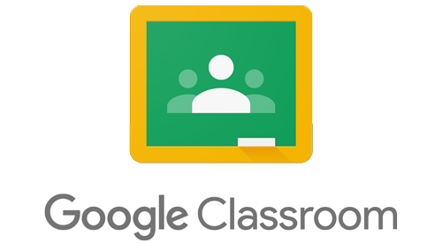
Google Classroom - se recomandă pentru învățământul gimnazial și liceal
(calificativ child-friendly 4/5)

Platforma Google Classroom a fost creată cu scopul de a ușura munca depusă de cadrele didactice, privind desfășurarea actului educațional. Prin intermediul acesteia, profesorii pot crea clase, pot oferi teme și, totodată, pot nota eforturile depuse de elevi, toate într-un singur loc.

Ce oferă platforma?
- profesorul poate crea o clasă virtuală.
- profesorul poate oferi feedback asupra sarcinilor rezolvate de elevi.
- în interiorul aplicației există un calendar, fiind eficientizată organizarea temelor și lecțiilor primite;
- în urma creării clasei respective, profesorul poate scrie comentarii vizibile de către toată comunitatea, încurajându-se comunicarea;
- în urma primirii sarcinii de lucru, care are un termen limită, platforma Google Classroom îți reamintește cât timp mai este până să trimiți rezolvările.
- posibilitatea arhivării unui curs;
- prezența unei liste care reunește toate sarcinile de lucru pe care le-ai primit, cu posibilitatea de a vizualiza timpul de predare;

Avantaje
- platforma este în limba română.
- nu este complexă și este ușor de utilizat.
- există numeroase ghiduri de utilizare.
- profesorii pot urmări evoluția fiecărui elev.
- oferă flexibilitate, deoarece se poate utiliza atât de pe telefon (sistem android sau iOS), cât și de pe laptop, tabletă.

În cazul în care decideți să utilizați aplicația ca mediu de continuare a actului educațional, trebuie să urmăriți câțiva pași simpli:
- accesarea aplicației în mod online sau instalarea acesteia;
- crearea unui cont și a unei clase;
În speranța că vă sunt folositoare, vă vom oferi câteva indicații cu privire la pașii enumerați mai sus:

Accesarea aplicației
Cu privire la acest aspect sunt două modalități prin care puteți accesa aplicația:
- în mod online.
- prin instalarea aplicației de pe Magazin Play (Android) sau App Store (iOS)

Crearea unui cont și a unei clase
Iată câteva materiale video, în limba română, care vă explică ce trebuie să faceți pentru a crea un cont și o clasă:
https://youtu.be/5_YPgjbYrOA
https://youtu.be/Yk8zgOz6H1k
https://youtu.be/jB-VL6YpK1U

În atenția elevilor! În cazul în care profesorul decide să utilizeze platforma, este de datoria elevului să se logheze pe aceasta și să respecte, cu seriozitate, indicațiile primite.

Concluzii
Platforma Google Classroom, recomandată învățământului gimnazial și liceal, este un mediu perfect pentru continuarea actului educațional, fiind ușor de utilizat și accesat de către elevi și profesori.

Kahoot! - platformă recomandată pentru toate grupele de vârstă
(child-friendly 5/5)

Kahoot! este o platformă gratuită de învățare, ce are la bază jocul și tehnologia educațională. Lansată în 2013, în Norvegia, platforma a fost creată cu scopul de a fi accesibilă la clasă și în alte medii de învățământ din întreaga lume. Jocurile de învățare Kahoot! pot fi create de oricine, pe orice subiect și pentru elevi de toate vârstele. A câștigat popularitate rapid, deoarece platforma este accesibilă de pe orice device care dispune de un browser web.

Ce oferă platforma?
- posibilitatea de a crea jocuri educaționale interactive.
- jocurile create pot fi trimise ca temă.
- existența unor materiale informaționale pe platformă.
- prezența unor rubrici specializate.
- rubrica “distant learning” (învățământ la distanță).
- existența unor jocuri deja concepute pe diferite subiecte de interes comun.

Avantaje/Dezavantaje
- platforma este în limba engleză.
- se pot crea jocuri în limba română.
- îți poți formula întrebările și variantele de răspuns.
- pot participa mai multe persoane individual sau pe echipe, încurajându-se competitivitatea;
- intrarea în joc se face pe baza introducerii unui cod unic pe care îl primește cel care creează jocul.

În atenția cadrelor didactice! Kahoot! este o platformă ce se recomandă pentru toate vârstele. În cazul în care doriți să diversificați activitatea de la clasă, dar, totodată, să păstrați elevii conectați cu școala în această perioadă, Kahoot! este platforma de care aveți nevoie. Posibilitatea de a crea un joc interactiv reprezintă o modalitate de divertisment, dar și de învățare.

Dacă dumneavoastră considerați platforma Kahoot! o idee bună, puteți accesa site-ul, făcând click pe titlu. Următorul pas este să vă creați un cont, iar apoi să creați un joc. Aici este atașat un tutorial explicativ, în limba română.

În cazul în care există, în continuare, neclarități în ceea ce privește accesarea site-ului, vă rugăm să urmăriți următoarele indicații:
- accesați platforma.
- pe pagina principală apăsați “sign up”, în colțul din dreapta sus.
- după mesajul “I want to use Kahoot!” (vreau să folosesc Kahoot!), selectați “as a teacher” ( ca profesor).
- logați-vă folosind contul de Google, Facebook, sau introducând adresa dumneavoastră de e-mail.
- după ce ați intrat, selectați “continue for free” (continuă gratuit).
- dacă doriți să creați un joc, apăsați “create” (creare) din colțul din dreapta sus sau explorați platforma în continuare;

Kahoot! cuprinde o varietate de informații și documentare. Un dezavantaj ar putea fi reprezentat de faptul că materialele sunt în limba engleză. Sugerăm traducerea acestora prin aplicații menționate la capitolul “Metode de traducere și învățare a limbii engleze”.

În atenția elevilor! În cazul în care profesorul decide să folosească platforma Kahoot! ca mijloc de învățare sau dorești să te informezi de pe această platformă, tot ce trebuie să faci este să accesezi platforma și să îți creezi un cont. Respectă pașii detaliați anterior, însă selectează “as a student” (ca elev).

Concluzii
Kahoot! este o platformă interactivă care îmbină divertismentul și educația într-un mod armonios. Diversificarea actului educațional este importantă în orice perioada din an, iar Kahoot! este aplicația perfectă pentru a realiza această propunere.

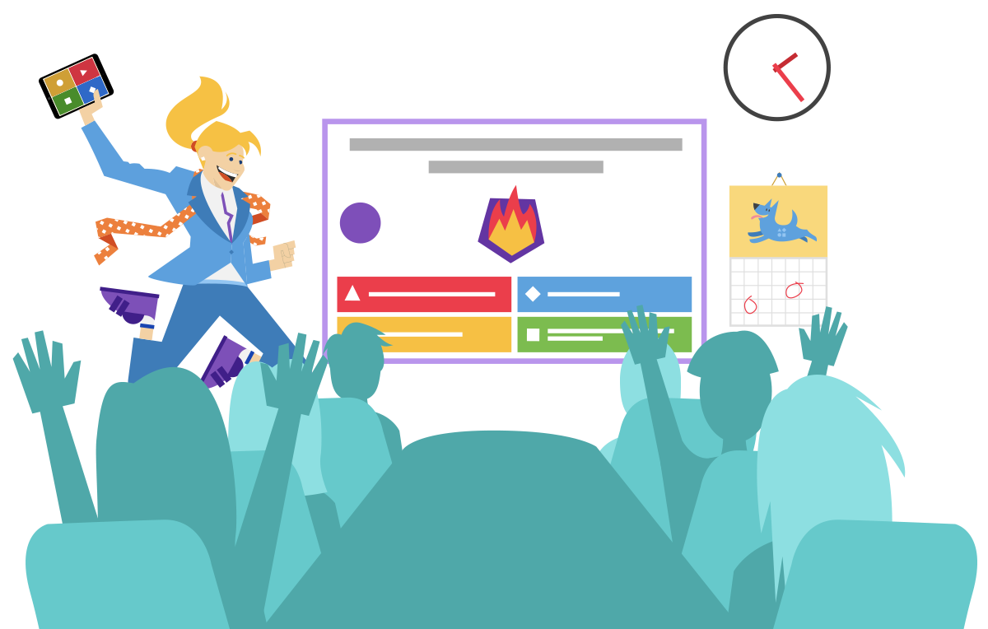

Edmodo - recomandat pentru toate grupele de vârstă
(child-friendly 5/5)

Platforma Edmodo oferă suport profesorilor care vor să rămână conectați cu elevii lor și părinții acestora pentru a colabora în siguranță, organizați, pentru a accesa teme și a vizualiza munca elevilor. Prin intermediul acestei platforme, profesorii pot distribui materiale, sarcini de lucru, documente și fișiere care pot fi accesate de elevii dintr-o anumită clasă.

Ce oferă platforma?
- “Distance learning toolkit” este un ghid oferit de platformă pe timpul pandemiei, când actul educațional este continuat în mediul online;
- training pentru profesori: videoclipuri, postări despre cum profesorii pot utiliza aplicația;
- sfaturi pentru elevi;
- videoclipuri prin care este prezentată comunitatea Edmodo;
- un blog unde sunt discutate teme de actualitate;
- mesaje de la profesorii care utilizează platforma;

Avantaje/ Dezavantaje:
- platforma este în limba engleză;
- are un sistem dezvoltat de incluziune și sprijin, care constă în existența a numeroase conferințe video (webinar), ce fac parte din “Distance learning toolkit”, precum și a videoclipurilor realizate de membrii unei școli din America. În aceste videoclpuri este prezentată aplicația într-un mod practic.
- are o interfață atrăgătoare și seamănă foarte mult cu ce folosesc studenții în ziua de astăzi, reprezentând un avantaj în utilizarea acesteia;

În atenția cadrelor didactice! Platforma se adresează în mod special cadrelor didactice care trebuie să ia inițiativa de a continua predarea lecțiilor. Prin urmare, conștientizarea acestui fapt i-a determinat pe cei din echipa Edmodo să dezvolte un sistem complex de adaptare și de susținere pentru profesorii de pretutindeni. Deși, materialele prezentate sunt în limba engleză, iar acest lucru poate fi un inconvenient, tehnologia din zilele noastre ne sare în ajutor. Așa că, urmărind rândurile de mai jos, dumneavoastră puteți decide dacă doriți să accesați platforma.

În speranța că aceste informații sunt de ajutor, în cazul în care doriți să utilizați platforma Edmodo, vă vom oferi câteva indicații :
- vă vom arăta cum să vă creați un cont.
- vă vom atașa materiale sugestive, unele dintre acestea cu traducere în limba română.
- în cazul în care doriți să aflați mai multe despre platforma, un canal de Youtube vă stă la dispoziție.

Crearea unui cont și a unei clase

- Pentru a vă crea un cont, urmați câțiva pași simpli:
- apăsați pe “sign up” în colțul din dreapta sus;
- apăsați “I’m a teacher” (sunt profesor).
- vă puteți crea un cont prin introducerea adresei de e-mail, contului de Google, sau contului de Office 365.
- după acest pas, puteți selecta “set up a class” (înființează o clasă) și o să vi se deschidă pagina din meniu.
- toate obiectele de care aveți nevoie sunt în bara din partea de sus.

- Pentru a vă crea o clasă:
- în pagina accesată, după logare, apăsați în stânga pe “create a class” (creează o clasă);
- pentru a invita elevii în clasă, apăsați pe “invite people” (invită oameni) în dreapta;
- vi se va afișa un cod pe care trebuie să îl comunicați elevilor pentru a se loga in clasa creată de dumneavoastră;

În atenția elevilor! În cazul în care profesorul decide să continuați orele de curs pe platforma Edmodo, tot ce trebuie să faci pentru a ajunge în clasa respectivă este să urmezi acești pași:
- accesează platforma Edmodo.
- după mesajul “Get started” (Începe), selectează “as a student” (ca elev);
- introdu datele personale;
- printre acestea există un câmp denumit “class code” (codul clasei). Îl vei completa după ce profesorul îți comunică acest cod unic, generat în momentul creării clasei.

Concluzii
Platforma Edmodo reunește interesele comune ale elevilor și profesorilor în materie de educație. Dacă dorești să afli mai multe despre cât de eficientă este aplicația, ce avantaje și dezavantaje are și de ce este utilizată, urmărește aceste materiale publicate pe contul de youtube al platformei Edmodo.

Pentru cadre didactice:
https://www.youtube.com/watch?time_continue=3&v=-V-i0fveA8k
https://www.youtube.com/watch?v=CY7A6sQjNd0

Pentru elevi:
https://www.youtube.com/watch?v=6sX_7CA5S6I
https://www.youtube.com/watch?v=mFTOHetDxGc

Edpuzzle - recomandat pentru toate grupele de vârstă
(child-friendly 5/5)

Edpuzzle este o platformă ușor de utilizat, care le permite profesorilor de pretutindeni să se conecteze cu elevii prin intermediul claselor virtuale și prin intermediul videoclipurilor educative.

Ce oferă platforma?
- Materiale didactice vizuale pentru inspirație: fie realizate de alți profesori, fie existente pe platforme precum TED, YouTube sau Khan Academy;
- Dumneavoastră puteți încărca propriile materiale didactice, pe care să le modificați sub formă de teste;
- Puteți crea clase pentru elevii dumneavoastră și să le monitorizați progresul;
- Puteți să distribuiți teme, cu termen limită.

Avantaje/Dezavantaje
- Clasele, dacă sunt deja existente, se pot importa din Google Classrooms;
- Interfața este prietenoasă;
- Platforma este în limba engleză;
- Puteți urmări videoclipuri alături de clasă prin funcția “Go live”;
- Sunt foarte multe tutoriale despre cum putem folosi platforma.

Crearea unui cont
- Accesați site-ul web;
- Click pe butonul Sign Up (înscrieți-vă);
- Selectați “I'm a teacher” (sunt profesor);
- Dacă aveți deja un cont Google, puteți să vă logați cu el, altfel, apăsați pe “Sign in with Edpuzzle” (înscrieți-vă cu Edpuzzle);
- Completați cu datele personale;
- În căsuța “Type your school name” (scrieți numele școlii), introduceți numele școlii la care predați;

În atenția dumneavoastră! În cazul în care școala dumneavoastră nu se găsește în listă, aveți opțiunea de a o introduce prin click pe “My school isn't listed” (școala mea nu este în listă). Vi se va deschide o căsuță în care să scrieți numele unității de învățământ, alături de orașul/comuna în care se află.

- În căsuța “Subject Area”, treceți disciplina pe care o predați;
- Verificați-vă adresa de e-mail pentru a activa contul.
Crearea unei clase
- Accesați site-ul și logați-vă
- Dați click pe My Classes
- Apoi, pe Add new class
- Denumiți clasa, adăugați o descriere (acest pas este opțional), apoi selectați opțiunea Classic
- Pentru a adauga elevi, selectați Invite students (invită elevi).

În atenția dumneavoastră! După pasul 5, veți fi întrebați dacă ați primit consimțământul părinților pentru a crea această clasă online. Înainte de a apăsa Yes (da), asigurați-vă că aceștia sunt de acord.

- Puteți distribui codul unic generat pentru clasa dumneavoastră sau să trimiteți link-ul pe grupul clasei.

În atenția elevilor! Pentru a vă alătura clasei, aveți nevoie de un cont. Urmați aceeași pași ca pentru crearea unui cont de profesor, doar că, în loc de “I'm a teacher”, selectați “I'm a student” (sunt elev).

Atribuirea unei sarcini de lucru
- Pentru a căuta un videoclip pe care să-l atribuiți elevilor ca sarcină de lucru, căutați în bara “Search content” (caută conținut);
- Dați click pe resursa aleasă, apoi pe “Assign all” (atribuie tuturor);
- În fereastra deschisă, puteți adăuga un termen limită pentru vizionarea filmulețului;
- În clasă, puteți viziona progresul fiecărui elev.

În atenția profesorilor! Unele videoclipuri pot fi modificate de către dumneavoastră, reușind să adăugați întrebări.

Instrucțiuni de folosire a platformei
Materialele următoare sunt oferite gratuit de platforma Edpuzzle și prezintă instrucțiunile de a utiliza facilitățile pe care le pune dispoziție aplicația. Versiunea în engleză poate fi consultată aici. Puteți traduce pagina web prin introducerea link-ului către aceasta în căsuța corespunzătoare din aplicația Google Translate. Aceasta va genera alt link, unde veți găsi pagina tradusă.

Facebook, Whatsapp și e-mail - recomandat pentru învățământul gimnazial și liceal
(child-friendly 4/5)

Grupurile de Facebook și Whatsapp sunt frecvent întâlnite în mediul educațional și este posibil ca fiecare clasă să aibă cel puțin unul dintre cele două. Puteți trimite elevilor fișe de lucru și videoclipuri spre vizionare, iar, ei, la rândul lor, să încarce poze cu rezolvări sau neclarități. De asemenea, o altă metodă este comunicare prin intermediul adresei de e-mail.

Rețeta pentru o școală online incluzivă

Din păcate, învățământul online nu este, încă, adaptat pentru nevoile fiecărui elev, însă putem deveni noi cei care aduc schimbarea sau ameliorează problemele existente. Avem nevoie doar de o lingură de înțelegere, trei căni de pasiune și un praf de perseverență. Mai jos, vă prezentăm cum puteți să vă implicați pentru a transforma școala virtuală intr-una incluzivă.

Ce probleme există?
- Elevii din comunitățile dezavantajate nu au acces la electronice sau Internet;
- Anumite platforme nu sunt pregătite pentru elevii cu abilități speciale;

Ce demersuri face Ministerul Educației și Cercetării, în parteneriat cu alte instituții?
Conform unui comunicat de presă publicat în data de 25 martie, Ministerul Educației și Cercetării, alături de organizația neguvernamentală Narada, cu sprijinul Cora România, au lansat inițiativa „Reacție pentru educație”, o modalitate prin intermediul căreia tehnologia poate ajunge la profesorii și elevii din comunitățile dezavantajate. Citește-l integral aici.

Conform unui comunicat de presă publicat în data de 27 martie, Universitatea de Științe Agronomice și Medicină Veterinară din București (USAMV), prin Fundația USAMV, se alătură demersului Ministerului Educației și Cercetării în cadrul campaniei #ÎmiPASĂ #ȘcoaladeACASĂ, cu un proiect prin care vor fi donate elevilor din licee situate în comunități dezavantajate, tablete conectate la internet, cu abonament inclus și susținut de USAMV pentru 24 de luni. Citește-l integral aici.

Citește și propunerile Consiliului Național al Elevilor, structura de reprezentare a drepturilor elevilor, pentru eliminarea obstacolelor cu care se confruntă comunitățile rurale aici.

Cum putem ajuta?
- Donează fonduri către asociații care se ocupă de educația elevilor din mediul rural (ex. World Vision România, UNICEF în România, etc.) sau donează electronice direct către școala pe care vrei să o ajuți.
- Dacă sunteți profesor și aveți în clasă elevi ce nu au acces la device-uri, încercați să luați legătura cu părinții. Oferiți sprijin familiei și copiilor.
- Dacă sunteți profesor și aveți în clasă elevi cu nevoie speciale, puteți acționa după cum urmează. Pentru elevii nevăzători, vă recomandăm să explicați cu voce tare demonstrațiile, pentru cei cu dificultăți auditive, să folosiți cât mai mult limbajul corporal și materiale didactice, iar, pentru cei cu afecțiuni psihologice, să aveți răbdare.

Despre Consiliul Școlar al Elevilor al Colegiului Național de Informatică “Matei Basarab”

Sub deviza “Devotament. Responsabilitate. Posibilitate. Sprijin”, CŞE este o structură formată din elevi, pentru elevi. Misiunea lui este de a asigura participarea activă a elevilor la procesul decizional, în legătură cu problemele care îi vizează. CŞE le oferă voce şi reprezentare.

De la Cluburi de Teatru, Fotografie și Lectură, la campanii privind drepturile și responsabilitățile elevilor, CȘE are ca prioritate dezvoltarea tinerilor din CNI "Matei Basarab". Astfel, încurajăm susținerea opiniei, formarea spiritul civic și activismul.

Unde puteți apela pentru ajutor?

În cadrul parteneriatului dintre Ministerul Educației și Cercetării România și Asociația Proacta Edu a fost lansată prima linie de consiliere psihologică pe tema COVID-19, gratuită, pentru cadre didactice, părinți și elevi, sub denumirea de „Ambasador pentru Comunitate”. În acest sens, sunt puse la dispoziție două linii telefonice la care dumneavoastră puteți apela și o adresă de e-mail, la care puteți scrie specialiștilor.
📞 0771.141.767
📞 0771.141.750
📧 proactaedu@gmail.com

De asemenea, Consiliul Școlar al Elevilor al CNIMB vă stă la dispoziție pe Facebook, Instagram (@cse_peda) sau la adresa de e-mail cse.pedavalcea@gmail.com.

Vă mulțumim pentru parcurgerea ghidului! Nu uitați să vă informați din surse sigure și să continuați să împărtășiți bunătate în jur. Suntem #împreună, chiar dacă la distanță.

Ilustrațiile din acest document le găsiți pe https://www.freepik.com/

